## **Tic-Tac-Toe**

Съдържание:

1 – Участници в проекта  
2 – Цел  
3 – Блок схема  
4 – Описание на функиците  
5 – Използвани технологии  
6 – Бъдещето на проекта  
7 – Заключение

1. Участници в проекта:

1. Росен Папазов – scrum trainer: Нашият лидер, събиращ срещите на отбора, организира ролите на участниците в отбора и подпомогна за осъществяването на проекта;
2. Добрин Пейчев – front end: Създателят на презентацията и документацията;
3. Егор Семенов – back end: Създател на кода на самата игра;
4. Николай Димитров – code checker: Коментира създадения от back end-a код и проверява кода за warnings.

2. Цел: Целта на нашия проект е да ви забавлява с играта Tic-Tac-Toe(морски шах) и да развива логическото мислене на човек.

3. Блок схема:

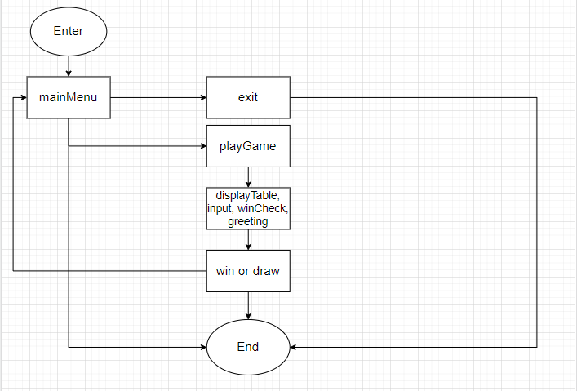

4.Описание на функиците:

|  |  |  |
| --- | --- | --- |
| Име и тип на фнкция | Цел на функцията | Аргументи |
| void displayTable | Показва дизайна на игралното поле | char sign[] |
| int checkInput | Проверява въведената стойност от потребителя е коректна за стойностите на играта | int data  bool validInpt |
| void greeting | Показва главното меню на играта. | __ |
| int winCheck | Проверява дали играта е завършила и резултата и:  Ако играч спечели: End game  Ако играч загуби: Draw | char ticTacToeSquares[] |
| void input | Проверява въведената стойност от потребителя | int userInput  char playerInput  char ticTacToeSquares[] |
| void playGame | Замества числата, въведени в дизайна на играта, със съответните „X” и „O” | char tikTak[]  int turnSwaper |
| bool mainMenu | Обработва въведените от потребителя данни | char menuOption |
| int main() | Контролира програмата на играта | int turnSwaper  char ticTacToeSquares[] greeting()  bool exitProgram |

5. Използвани технологии: Нашият отбор използваше програмите: Visual studio, Git hub, Teams, Word, Power Point;

5.1 Използвахме Visual studio за написването на кода за играта.

5.2 Използвахме Git hub за да прикачим проекта към дистанционно repository, за да може целия отбор да има достъп до него.

5.3 Използвахме Teams за комуникация по между си

5.4 Използвахме Word и Power Point съответно за документация и презентация

6. Бъдеще на проекта: Имаме за цел да обработим проекта ни и да се опитаме да постигнем нови неща. Нашият отбор ще направи всичко възможно да оптимизираме и да добавим нови и по-интересни неща в играта.

7. Заключение: Лошите неща, които се случиха по времето на този проект, бяха много поучителни за нас. Научихме много неща от ментор и стигнахме до заключението, че имаме проблем с организацията. Ще се опитаме да поправим тези напи грешки, за да не ни пречат в бъдещи проекти.